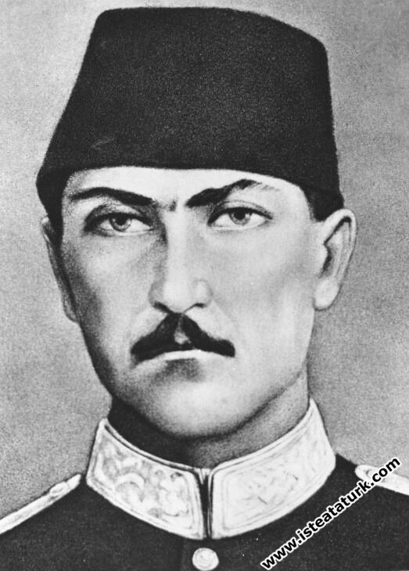
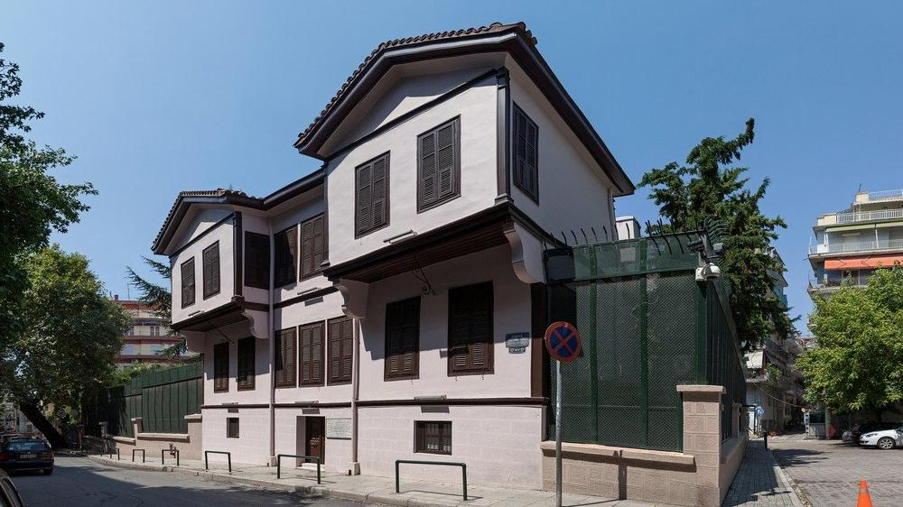

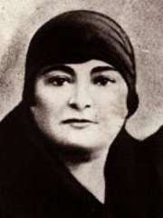
Atatürk 1881 yılında Selanik’te doğdu. Babası Ali Rıza Efendi Annesi Zübeyde Hanım

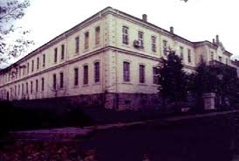
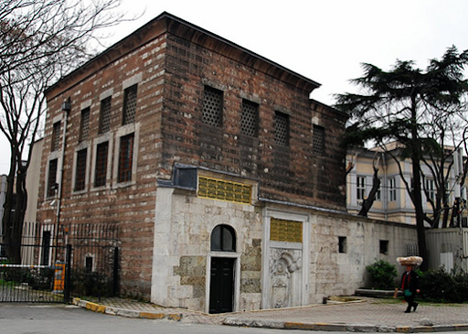

Kız kardeşi Makbule Hanımdır. Atatürk önce Mahalle Mektebi’ ne Daha sonra Şemsi Efendi Okulu’na gitti.
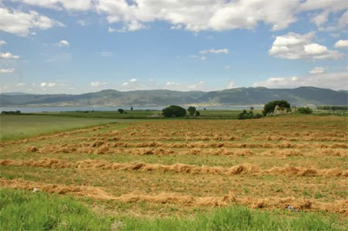
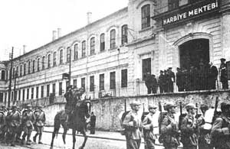
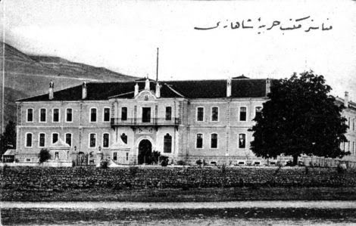

Babasının ölümü üzerine bir süre
Dayısının çiftliğinde kaldı. Selanik Mülkiye Rüştiyesi’ne kaydoldu. Yüzbaşı rütbesiyle Akademi’yi bitirdi.

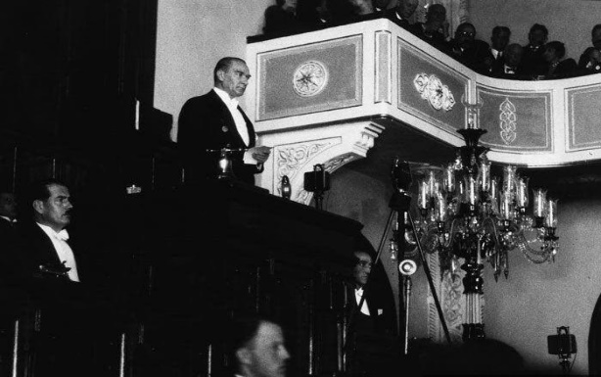
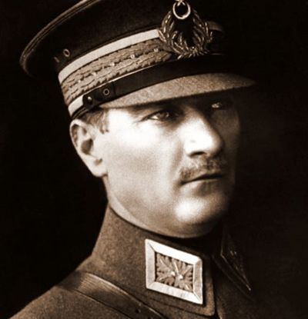
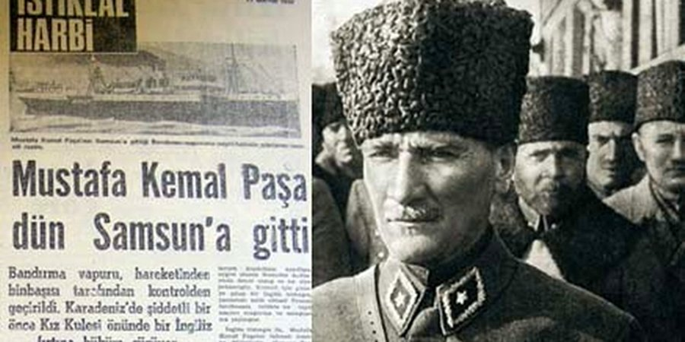

Askeri anlamda birçok başarı kazandı. 19 Mayıs 1919’da Samsun’a ayak basarak 29 Ekim 1923’te Cumhuriyeti ilan etti.
Çeşitli savaşlara katıldı. Milli mücadeleyi başlattı.

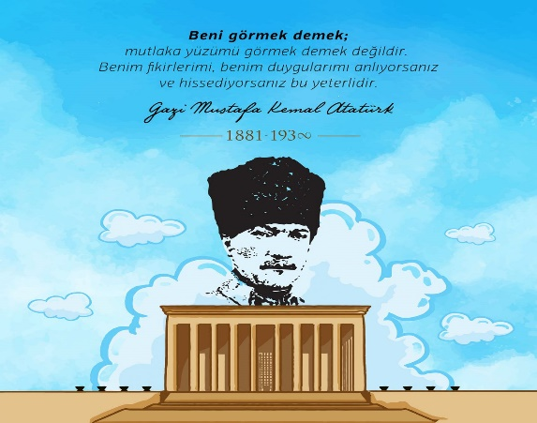
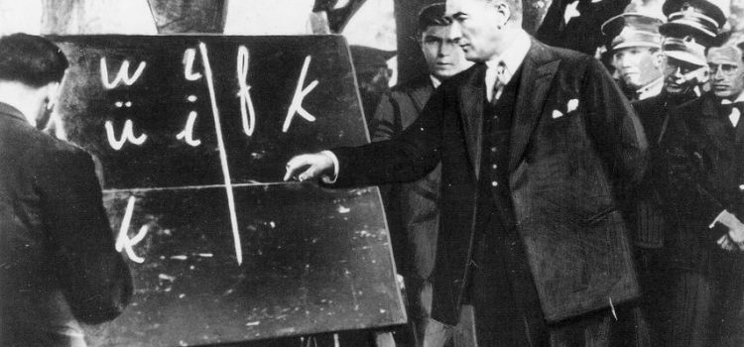
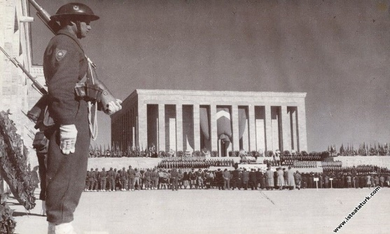

Çeşitli alanlarda yenilikler yaptı. 10 Kasım 1938’de hayata gözlerini yumdu. Onu hiç unutmayacağız!!

